РЕКОМЕНДАЦИИ СТУДЕНТАМ ПО ОФОРМЛЕНИЮ РЕФЕРАТОВ

Реферат (от лат. refero - «сообщаю») представляет собой доклад на определенную тему, краткое изложение (обзор) содержания одной или нескольких печатных работ по избранной теме.
В учебной практике под рефератом подразумевают внеаудиторную самостоятельную учебную работу по рекомендуемой учебным планом, преподавателем или выбранной самим студентом теме. Цель работы над рефератом - обретение студентом навыков библиографического поиска необходимой литературы, аналитической работы с книгой и периодикой и последующего письменного оформления текста. Задачей реферирования является возбуждение в студенте интереса к определённой научной и практической проблеме.
Рекомендации по оформлению:
1. Объем реферата определяет сам референт. Оптимальным считается объем 10 - 15 машинописных страниц, включая титульный лист, план и перечень использованной литературы. Приложения к реферату не входят в его объём.
2. Текст следует печатать на одной стороне белой бумаги формата А4 (210x297мм) с полуторным интервалом (шрифт Times New Roman, полужирный, размер шрифта - 12pt или 14pt, цвет - чёрный).
Предусматриваются следующие размеры полей: левое - 30мм, верхнее - 20мм, нижнее -20мм, правое- 15мм. Листы бумаги рамками не обводятся.
Абзацы в тексте начинают отступом от левого поля, равным пяти знакам (буквам с пробелами) принятого шрифта.
Все страницы реферата нумеруются. Нумерация страниц должна быть сквозная, начиная с титульного листа. Титульный лист не нумеруется, но в общем объёме работы учитывается под номером 1. Нумерация выполняется на верхнем поле листа посередине страницы, арабскими цифрами без точки и других знаков («с», «стр», «-»).
Рисунки, графики, чертежи, таблицы нумеруются. Они должны иметь наименования.
3. Реферат должен иметь титульный лист, оглавление (содержание), введение, основной текст, заключение и список используемой литературы.
Пример оформления титульного листа приведен ниже.
Оглавлением (содержанием) называют часть текстовой работы, носящую справочный, вспомогательный характер. Оглавление выполняет две функции - даёт представление о тематическом содержании и её структуре, а также помогает читателю быстро найти в тексте нужное место. Следует различать термины «оглавление» и «содержание». Термин «оглавление» применяется в качестве указателя частей работы, связанных по содержанию между собой. Термин «содержание» применяется в тех случаях, когда работа содержит несколько не связанных между собой научных трудов одного или нескольких авторов.
Введение представляет собой достаточно ответственную часть текста, в которой отражаются все достоинства работы. В нём в той или иной мере должны найти отражение такие моменты как:
- Определение темы работы;
- Обоснование выбора темы, её актуальность и значимость для науки и практики;
- Краткий обзор литературы по данной теме.
В основной части на основе изучения литературных источников, студент должен раскрыть сущность рассматриваемой проблемы и состояние её решения на современном этапе развития науки.
Значительно выигрывает реферат в том случае, если он завершается заключением или краткими выводами по рассматриваемой проблеме. Здесь референт показывает свою эрудицию, умение анализировать и обобщать информацию.
Список используемой литературы размещается на последней странице реферата. На этот список следует обратить особое внимание. Во всех студенческих работах списки литературы должны соответствовать правилам описания произведений печати. Описание книги проводится в общем случае по следующей схеме:
Автор (авторы) - название произведения - выходные данные - место издания наименование издательства - год издания - количество страниц. На последней странице реферата автор ставит свою подпись и дату завершения работы.
4. Реферат должен быть написан простым, ясным языком, без претензий на «наукообразность». Следует избегать сложных грамматических оборотов, непривычных терминов и символов. Если такие термины и символы приводятся, то необходимо разъяснять их значение при первом упоминании в тексте.
5. Следует предостеречь референта от бездумного списывания текста источников.
6. Темы рефератов студенты обычно выбирают самостоятельно или по рекомендации ведущего преподавателя. С этой целью в учебном заведении должны разрабатываться перечни тем рефератов по соответствующим дисциплинам.
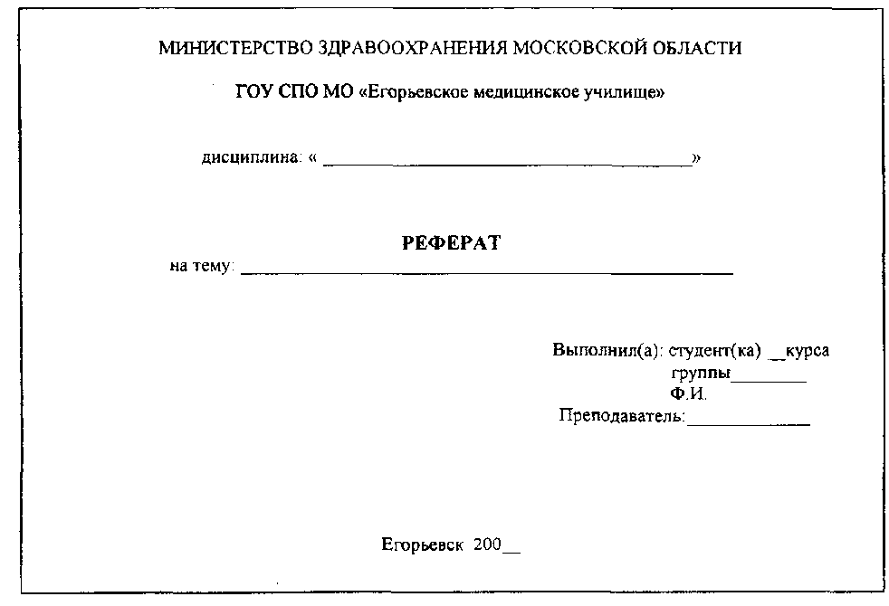

Критерии оценки рефератов.

- Письменная грамотность.
- Актуальность темы, её научность, логичная последовательность изложения.
- Соответствие содержания теме.
- Глубина проработки материала, полнота и грамотность раскрытия темы.
- Правильность и полнота использования источников.
- Соответствие оформления реферата рекомендациям.
- Практическое применение.

